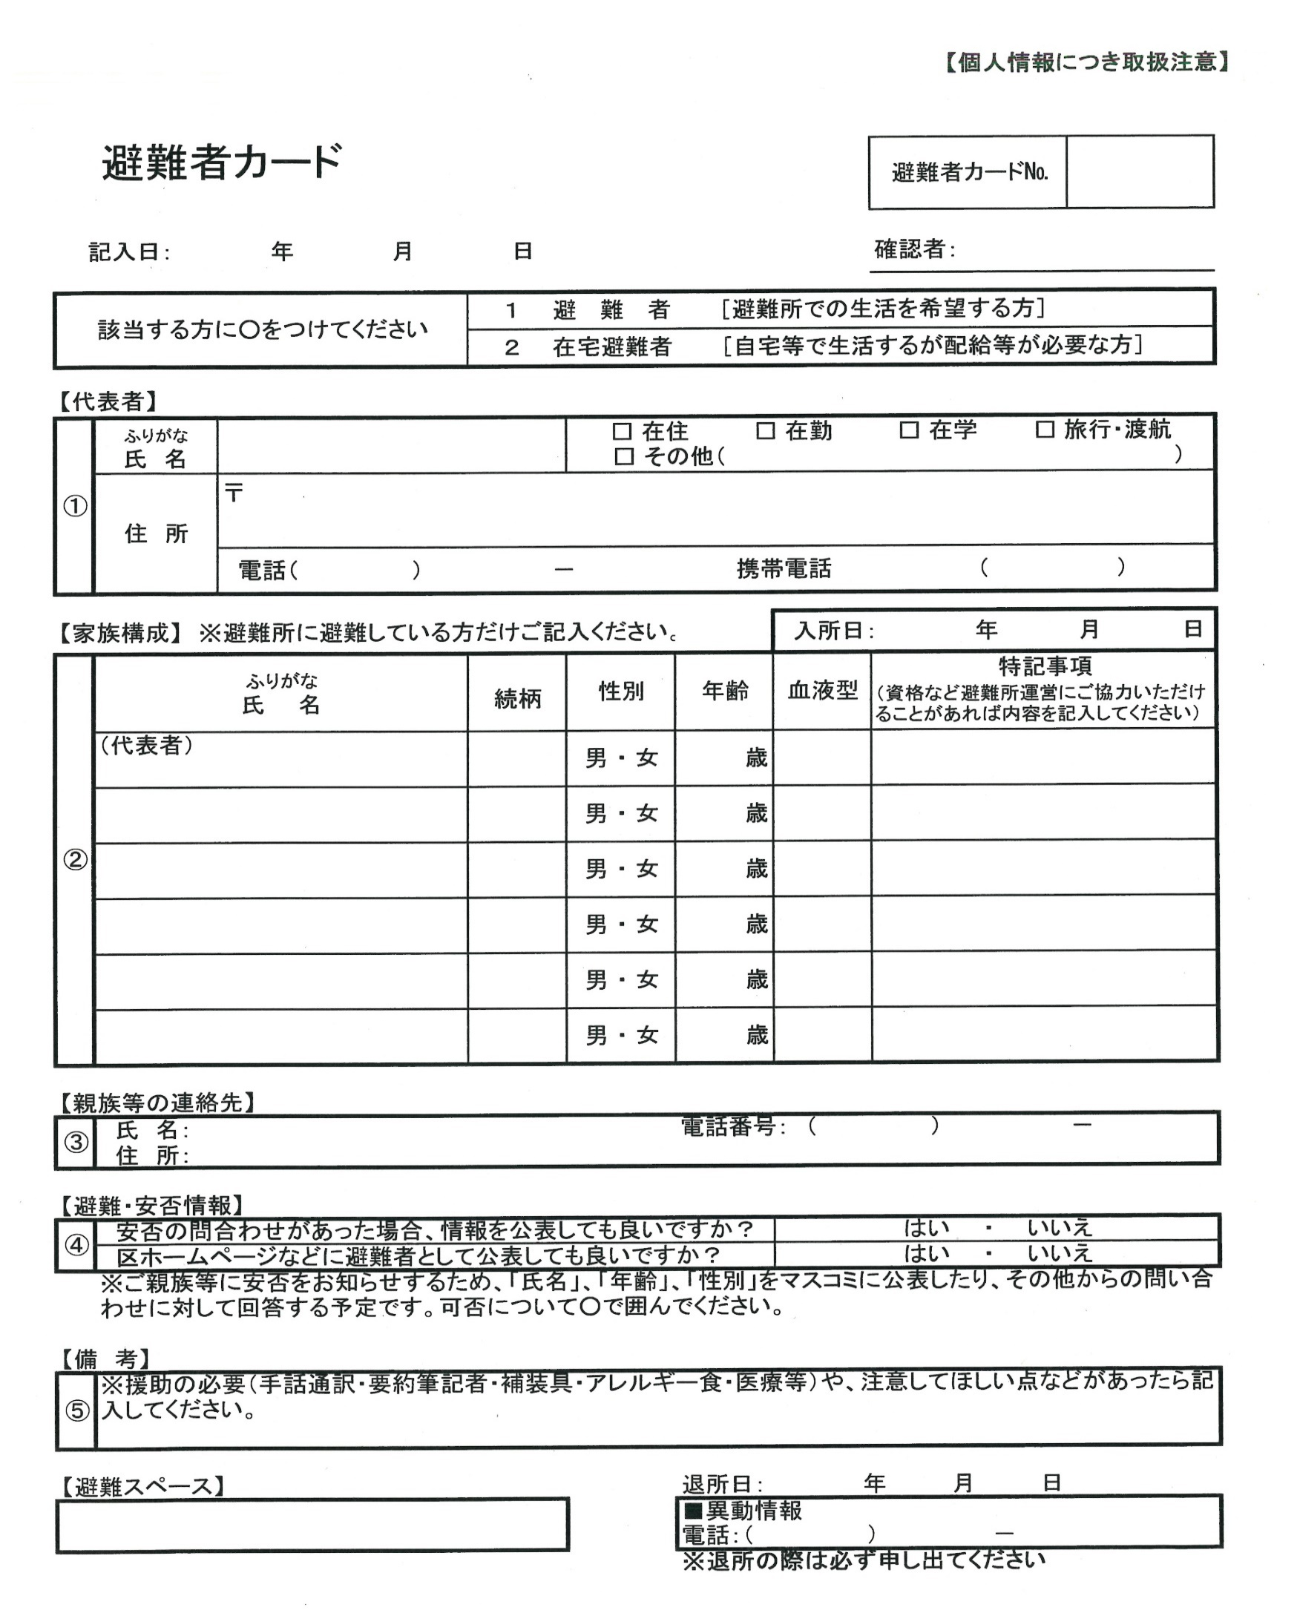避難者カード

**実際の場合には、**

**避難時に記入します。**